＜医療関係者の方へ＞
京都ロービジョンネットワーク相談係の利用方法
京都ロービジョンネットワーク相談係は、「見えにくさを伴う生活上の不自由さを感じるすべての方」のご相談をお受けしています。視力、視野、身体障害者手帳の有無は問いません。相談は無料です。
「補助具など紹介のロービジョン相談」は京都ライトハウスにて、「生活全般の相談」は患者様の居住地域によって当ネットワーク構成団体の専門相談員が対応しています。
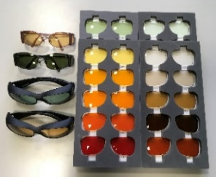
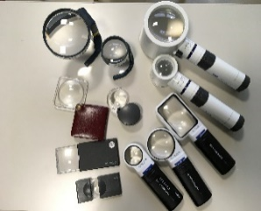
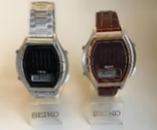
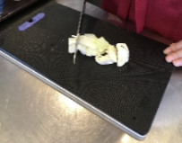
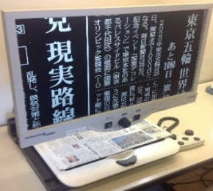
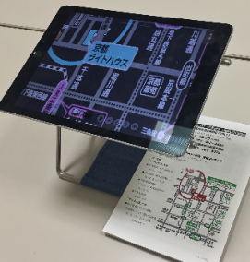
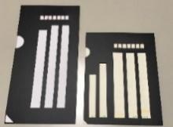
＊補助具などの紹介・相談＊
遮光眼鏡

拡大鏡（ルーペ）

音声時計

白黒まな板

拡大読書器

iPad

宛名ガイド

＜相談内容＞
●視覚補助具の紹介
１．遮光眼鏡（まぶしさをとる、コントラストを上げる）
２．拡大機器（大きくする）
例）拡大鏡（ルーペ）、拡大読書器、iPad等
３．便利グッズ
例）音声時計、仕分け財布、つめやすり、白黒まな板等
＜相談方法＞
お一人お一人にゆっくりとお話を伺い、対応させて頂きます。
●個別相談、完全予約制、1回 90分。
●相談日時：水曜・木曜 13時～14時半、14時半～16時。
●予約方法：まずは電話にてご連絡を！
＊都合がわからない場合、患者さんの連絡先をいただければ、
相談係から患者さんへ連絡し予約日を相談する
ことができます。患者さんご自身でも予約可能です。
＊生活全般の相談＊
＜相談内容＞
●福祉制度に関する相談 例）身体障害者手帳、障害年金、白杖・日常生活用具申請、介護保険、生活保護等
●日常生活、就労、就学、生活訓練（音声パソコン、iPad、点字、歩行等）に関する相談
＜相談方法＞
●電話、来所、訪問（京都府内）での相談
●相談日時：月～金 9時～17時
＜相談時に持ってきていただきたいもの＞
①眼鏡（補装具の相談のみ）＊現在、相談係では眼鏡の相談・処方は行っておりません。
②視機能の情報：視機能情報、視野（できれば動的視野検査結果）。③に記載・同封いただいても結構です。
③支援依頼書：依頼したい内容を事前に郵送いただけますと、相談がスムーズです。
＊京都ロービジョンネットワーク相談係への「支援依頼書」は京都ロービジョンネットワークサイト内
https://kyoto-lowvision.net/からダウンロードができます。貴院の書式でも結構です。
※京都ロービジョンネットワークは医療機関ではないため、診療情報提供料の算定は出来ません。
問い合わせ、相談予約、支援依頼書、視機能情報等の送付は下記までお願い致します。
★京都ロービジョンネットワーク相談係(直通)TEL075‐462‐0808
支援依頼書郵送先：〒603‐8302京都市北区紫野花ノ坊町11 京都ライトハウス内
お急ぎの場合は、まずお電話ください。

